| **Departamento de Ciencias de la Computación(DCCO)**  **Carrera de Ingeniería de Software**  **Curso: 3594** |
| --- |
|  |
| SISTEMA DE AGENDAMIENTO DE PEDIDOS |

**Trabajo Fin de Curso**

**Presentado por:** Guerra Luciana , Jaña Monica, Meneses Maria Jose, Navarro Johny - Grupo 3

**Director:** Ruiz Jenny

Ciudad: Quito

Fecha: 1/06/2021



**PERFIL DE PROYECTO**

1. Introducción 2

2. Planteamiento del trabajo 3

2.1 Formulación del problema 3

2.2 Justificación 3

3. Sistema de Objetivos 3

3.1. Objetivo General 3

3.2. Objetivos Específicos 3

4. Alcance 3

5. Marco Teórico 4

6. Metodología (Marco de trabajo 5W+2H)/Análisis y Diseño de MV3 4

7. Ideas a Defender 4

8. Resultados Esperados 4

9. Viabilidad(Ej.) 4

9.1 Humana 5

9.1.1 Tutor Empresarial 5

9.1.2 Tutor Académico 5

9.1.3 Estudiantes 5

9.2 Tecnológica 5

9.2.1 Hardware 5

9.2.2 Software 5

10. Conclusiones y recomendaciones 5

10.1 Conclusiones 5

10.2 Recomendaciones 5

1. **Introducción**

Con la pandemia, varios sectores comerciales fueron afectados, principalmente los pequeños restaurantes locales, ya que tomando en cuenta la situación sanitaria actual que atraviesa el mundo, se implementaron varias medidas de bioseguridad que obligó a los establecimientos a reducir su aforo y producción, consecuencia de esto los restaurantes reciben 40% menos de facturación [1], razón por la cual, varios de estos han tenido que cerrar o adaptarse a la entrega a domicilio, lo que tampoco asegura su estabilidad económica, ya que se deben utilizar plataformas digitales que cobran un porcentaje de la ganancia por ser mediadores o como otra alternativa el registro de pedidos mediante redes sociales, que en muchos casos resulta demoroso y poco seguro.

Considerando la problemática actual y para la fase de estabilización e inicio de la recuperación, se debe implementar una solución que apoyada en la tecnología de un nuevo modelo de negocio, para esto es necesario implementar un sistema de registro de pedidos, que se maneje de forma remota, el cual apoyará la operación y gestión a través de un software, que permitirá evitar la intervención humana y agilizar los procesos que intervienen en el desarrollo de las ventas.

Este aplicativo contará con un menú de productos, el cual será visto de una manera más dinámica, además se brindará la facilidad de generar o eliminar un pedido y el asesoramiento a los usuarios, para el registro de envío a domicilio, logrando obtener un canal directo de interacción con el restaurante, dicho proceso beneficiará tanto al usuario como al administrador.

1. **Planteamiento del trabajo**

**2.1 Formulación del problema**

En un restaurante se requiere de un sistema que permita llevar el control y registro de pedidos, debido a que este proceso se realizaba manualmente, lo que ahora implica un peligro hacia la salud y demora en la entrega de pedidos. Además que permita el registro de nuevos clientes para agilizar pedidos a domicilio, para lo cual se ha decidido desarrollar una aplicación web en conjunto con el dueño del restaurante el cual se encargará de establecer los requerimientos del sistema para optimizar el proceso, permitiéndole al cliente realizar y controlar su pedido.

**2.2 Justificación**

El propósito del proyecto es optimizar los procesos en un restaurante específicamente en el agendamiento de pedidos, considerando la situación sanitaria en la que se encuentra el país por el covid-19 los pequeños negocios utilizan las redes sociales como un medio de difusión y recepción de sus productos, ya que con el agendamiento correcto no existirán clientes insatisfechos con el envío de sus pedidos. Además con el proceso de envío se evitarán los contagios.

1. **Sistema de Objetivos**

**3.1. Objetivo General**

Desarrollar una aplicación web cliente-servidor que permita el registro y control de pedidos de un restaurante aplicando la metodología SCRUM, para obtener el mejor resultado en el desarrollo del software y que se ajuste a las necesidades del cliente.

**3.2. Objetivos Específicos**

* Identificar los requisitos funcionales y no funcionales y los procesos necesarios para el buen funcionamiento del aplicativo.
* Realizar una lista de tareas de desarrollo (backlog), para verificar el avance y cumplir con los requisitos seleccionados.
* Realizar casos de prueba y reporte de errores para los diferentes requisitos funcionales.

1. **Alcance**

* La aplicación web va a permitir la gestión del menú, esta opción permitirá al cliente observar el menú de alimentos, realizar el pedido, etc.
* La aplicación web permitirá gestionar el proceso de facturación.

1. **Marco Teórico**

**5.1. IDE:**

Para (RedHat, 2021) el entorno de desarrollo integrado es un sistema de software para el diseño de aplicaciones que combina herramientas del desarrollador comunes en una sola interfaz gráfica de usuario (GUI), tiene como características:

* **Editor de código fuente:** editor de texto que ayuda a escribir el código de software.
* **Depurador:** programa que sirve para probar otros programas y mostrar la ubicación de un error en el código original de forma gráfica.
* **Automatización de compilaciones locales**: herramientas que automatizan tareas sencillas e iterativas como parte de la creación de una compilación local del software.

**5.1.2. Visual Studio Code 1.58**

Desarrollado por Microsoft para Windows, Linux y macOS. Se basa en el framework Electron que se utiliza para implementar Chorium y Node.js. (Crm, 2020))

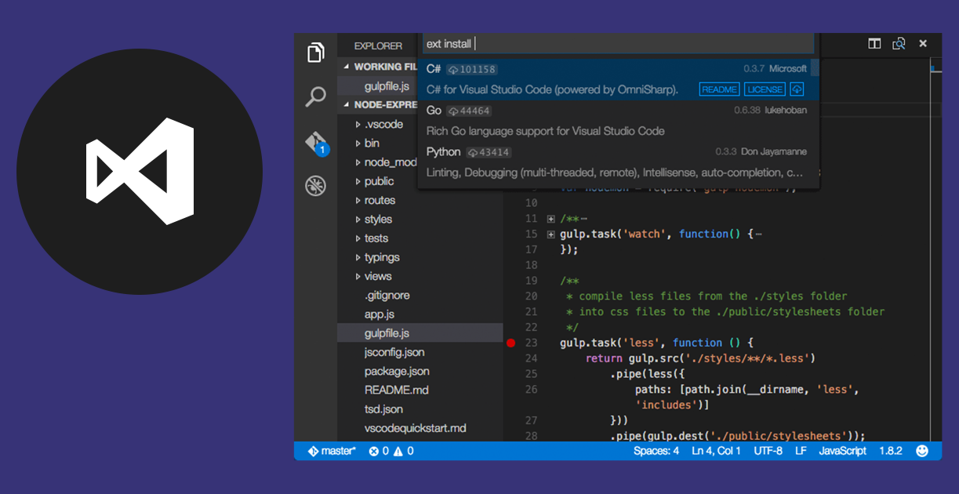

Ilustración 1. Visual Studio Code

Permite trabajar con diversos lenguajes de programación, admite gestionar atajos de teclado y refactorizar el código. Es gratuito, de código abierto y proporciona una utilidad para descargar y gestionar la extensiones necesarias para el proyecto como:

* **HTML 5:**

HyperText Markup Language es un lenguaje de marcado que se utiliza para el desarrollo de páginas de Internet, sirve para indicar cómo va ordenado el contenido de una página web. Esto lo hace por medio de las marcas de hipertexto las cuales son etiquetas.



Ilustración 2.HTML

* **CSS 3:**

Se trata de un idioma que los navegadores web como Chrome o Firefox conocen y pueden entender, el código CSS, que unido al código HTML permite darle forma, color, posición y otras características visuales a una página web.



Ilustración 3. CSS

* **JavaScript 1.1.0.4:**

Es un lenguaje de secuencias de comandos que permite crear contenido de actualización dinámica, controlar multimedia, animar imágenes. Es un lenguaje orientado a objetos, utiliza clases y objetos como estructuras que permiten organizarse de forma simple y son reutilizables durante todo el desarrollo.

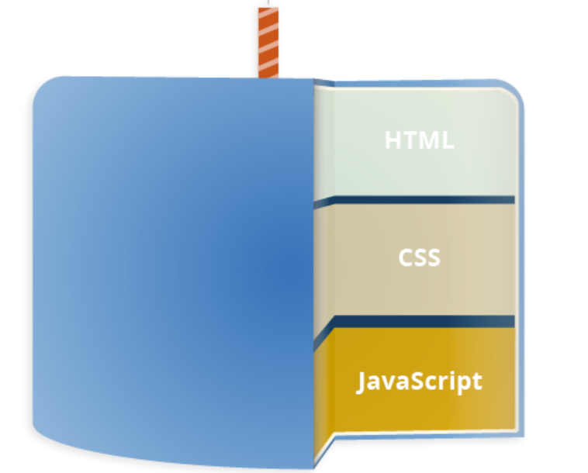

Ilustración 4. JavaScript

**5.1.3. MySQL 8.0.25:**

MySQL es un sistema de bases de datos se puede ejecutar en múltiples plataformas como Linux, Windows, Unix y un esquema de información para definir y administrar sus metadatos. A través de él se pueden administrar los datos, incluyendo la introducción, acceso y procesamiento de los mismos (Parilli, 2021). Sus principales características son :



Ilustración 5. MySQL

* Consultar datos específicos.
* Realizar operaciones para manipular o modificar los datos, tales como: eliminar, agregar, cambiar, ordenar, etc.
* Definir los tipos de datos, así como las relaciones entre ellos.
* Controlar el acceso a los datos, proporcionando seguridad a los mismos.

**5.2. Aplicación Web**

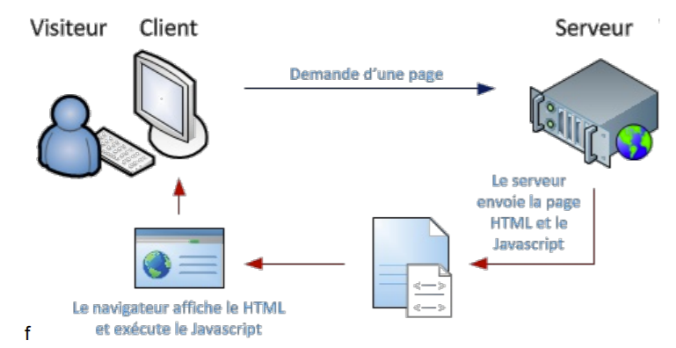 Ilustración 6. Aplicación Web

Es un software que se puede usar accediendo a cierto servidor web a través de Internet por medio de un navegador que ejecutará la aplicación en donde el cliente es el usuario que hace uso de la página web y el servidor es el computador que la almacena (Kevin, 2021), mediante:

* **TCP/IP**: Protocolo de Control de Transmisión y Protocolo de Internet, son los protocolos de comunicación que definen cómo deben viajar los datos a través de la web.
* **DNS:** los servidores del Sistema de Nombres de Dominio (DNS, por sus siglas en inglés), son como una libreta de direcciones de sitios web. Cuando escribes una dirección web en el navegador, el navegador busca los DNS antes de recuperar el sitio web.
* **HTTP:** el Protocolo de Transferencia de Hipertexto es un protocolo de aplicación que define un idioma para que los clientes y servidores se puedan comunicar.

1. **Metodología (Marco de trabajo 5W+2H)**

La metodología 5W2H permite la gestión a través de 7 cuestionamientos, para elaborar un plan de acción de forma sistemática y estructurada, con el método aplicado, todas las tareas, plazos y personas a cargo se describirán clara y fácilmente a todo el equipo, esto asegura que las acciones se tomarán en el momento adecuado, agregando garantía de tiempo. La metodología también puede agregar previsibilidad de defectos y errores, la revisión del plan de acción puede corregir los errores antes de que se cometan.

En este proyecto, se llevará a cabo todo el proceso en un documento Excel, que será la Historia de usuario, donde se pondrá en práctica el marco de trabajo 5W2H y otros factores como el estado del proceso y la verificación del mismo. Cada elemento de la metodología tiene un significado. Las 5W representan: **What - «Qué»**,**Why -** **«Por qué»,Who- «Quién», When - «Cuándo» y Where - «Dónde»,** mientras que las 2H representan **How - «Cómo» y How much - «Cuánto»**, cada una de estas preguntas, se complementarán para resolver el problema planteado.

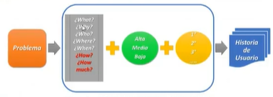

Ilustración 7. Descripción de los componentes del marco de trabajo

Recuperado de: <https://www.progressalean.com/5w2h-tecnica-de-analisis-de-problemas/>

A continuación, se describe lo que representa cada pregunta del marco de trabajo, las cuales se generan a partir del problema que se plantee:

**1) What-Qué:** Desarrollar un aplicativo web que permita el registro de pedidos y control de ventas de un restaurante.

**2) When-Cuándo:** El desarrollo del proyecto se llevará a cabo desde el 05 de junio hasta el 9 de septiembre de 2021.

**3) Why-Para qué:** Optimizar los procesos en un restaurante específicamente en el agendamiento de pedidos.

**4) Where-Dónde:** El desarrollo de la aplicación será realizada en conjunto con los integrantes del grupo a través de reuniones ya sean en meet y documentos compartidos.

**5) Who-Quién:** El proyecto será realizado por los integrantes del grupo, el tutor académico y el tutor empresarial.

**6) How-Cómo:** Mediante un levantamiento de requisitos que permita identificar los procesos involucrados mediante la metodología SCRUM.

**7) How much- Cuánto:** El proyecto que se va a realizar, no tendrá ningún costo en cuanto a software ni hardware, ya que las herramientas que serán usadas son gratuitas.

1. **Ideas a Defender**

Con la implementación de la aplicación web se mejorará y optimizará el agendamiento de pedidos de un restaurante ya que al momento el restaurante no cuenta con un sistema capaz de realizar esta acción.  
El desarrollo del proyecto se basa en los conocimientos aprendidos en la materia de Metodologías de Desarrollo de Software la cual nos ayudará a identificar los requisitos funcionales y no funcionales para que el producto cumpla con todas las necesidades del usuario.  
Para el desarrollo del producto se aplican varios conceptos aprendidos en diferentes materias como programación orientada a objetos, de esa forma vamos a poder realizar el proyecto de forma adecuada.

1. **Resultados Esperados**

Al finalizar el proyecto, el restaurante contará con un aplicativo web que permita optimizar y agilizar el proceso de pedidos, además será una herramienta de mucha ayuda para el administrador del local ya que por medio del aplicativo se logrará una mejor organización, lo que ayudará a llevar un mayor control de las órdenes y el tiempo de entrega de los pedidos.

1. **Viabilidad (Ej.)**

| **Cantidad** | **Descripción** | **Valor. Unitario(USD)** | **Valor. Total (USD)** |
| --- | --- | --- | --- |
| **4**  **4**  **1**  **1**  **1** | **Equipo**  Ordenador portátil  **Software**  Sistema operativo windows 10  **Entornos de desarrollo**   * Javascript * MySQL * Visual Studio Code | $800.00  $139.00  0  0  0 | $3200.00  $556.00  0  0  0 |
|  |  | **Total** | **$3.756,00** |

Tabla 1 Presupuesto del proyecto

**9.1 Humana**

**9.1.1 Tutor Empresarial**

* Sra. Lida Guanoluisa

**9.1.2 Tutor Académico**

* Ing. Jenny A Ruiz R MIS

**9.1.3 Estudiantes**

Líder: Meneses Maria Jose

Equipo: Jaña Monica

Equipo: Navarro Johny

Equipo:Guerra Luciana

**9.2 Tecnológica**

* + 1. **Hardware**

Será necesario disponer de equipos o dispositivos móviles en perfecto estado con las siguientes características

* Adaptadores de red.
* Repetidor Wifi D-link Dap-1610 Ac 1200mbps 2.4g y 5ghz
* Hotspot WiFi de 4IPnet
* Procesador 1,66 GHz o superior.
* Memoria mínima de 256Mb.
* Ordenador
  + 1. **Software**

Para el perfecto funcionamiento del sistema, son necesarios los siguientes requisitos.

* Sistema operativo: Windows 7 o superior o Android.
* Explorador: Mozilla 89.0.2 o Chrome 91.0.
* Ancho de banda asignado de 500 kbps
* MySQL herramienta que proporciona la base de datos.
* Visual Studio Code nos servirá como IDE para la codificación del proyecto.

1. **Conclusiones y recomendaciones**

**10.1 Conclusiones**

**9. Planificación para el Cronograma:**

**10. Bibliografía**

1. Martinez, S. (Marzo 06,2021) “Restaurantes optaron por cerrar locales para salvar sus marcas durante la pandemia” El Universo, <https://www.eluniverso.com/noticias/economia/restaurantes-optaron-por-cerrar-locales-para-salvar-sus-marcas-durante-la-pandemia-nota/>
2. AcademiaAndroid. (2015, enero 8). *academiaAndroid*. From <https://academiaandroid.com/android-studio-v1-caracteristicas-comparativa-eclipse/>
3. Crm, E. S. A. Y. (2020, 4 febrero). *Visual Studio Code: Funcionalidades y extensiones*. El Blog de Aitana – Partner Microsoft y Sage en España. <https://blog.aitana.es/2018/10/16/visual-studio-code/>
4. Parilli, M. (2020, 11 junio). *CARACTERÍSTICAS DEL MYSQL (VENTAJAS Y DESVENTAJAS)*. Tecnoinformatic.com. <https://tecnoinformatic.com/c-programacion/caracteristicas-del-mysql/>
5. *RedHat*. (2021). Obtenido de El concepto de IDE: <https://www.redhat.com/es/topics/middleware/what-is-ide#:~:text=Un%20entorno%20de%20desarrollo%20integrado,gr%C3%A1fica%20de%20usuario%20(GUI)>.
6. Kevin. (3 de junio de 2021). *MDN Web Docs*. Obtenido de Cómo funciona la web: <https://developer.mozilla.org/es/docs/Learn/Getting_started_with_the_web/How_the_Web_works>

**Anexos.**

**Anexo I. Cronograma de actividades**

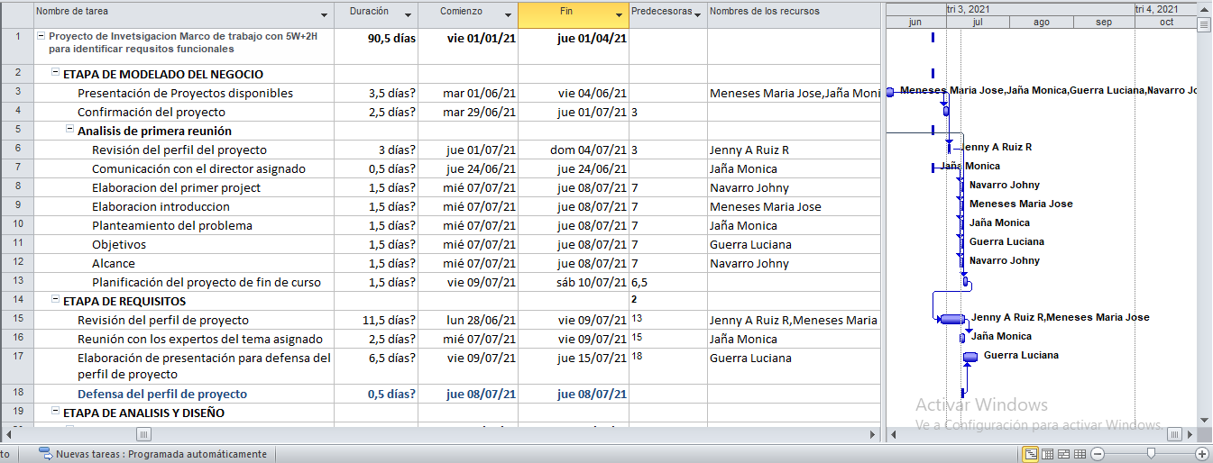

**Anexo II. Matriz de identificación de requisitos**

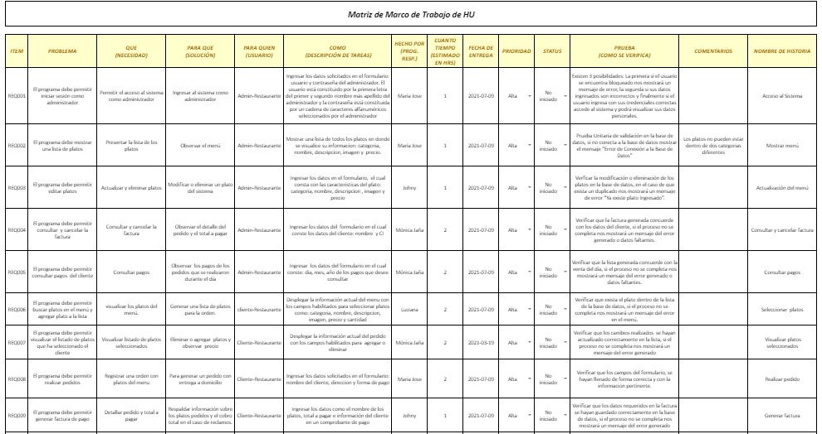

**Anexo III. Historia de Usuario**